**Автомобильный вольтметр**

Вольтметр на светодиодной шкале из десяти светодиодов (светящаяся линия) показывает напряжение от 8 V (нижний светодиод) до 16 V (верхний светодиод). Он подключается отдельным двухпроводным кабелем непосредственно на клеммы автомобильного аккумулятора.

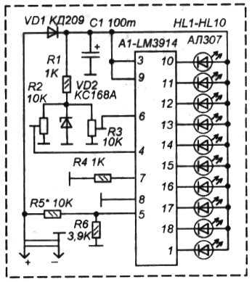

Пределы измерения устанавливаются при помощи подстроенных резисторов R2 (нижний предел измерения) и R3 (верхний предел измерения).

Можно использовать микросхемы LM3914, LM3915, LM3916. Светодиоды трех цветов -желтые (участок шкалы “пониженное напряжение”), зеленые (“норма”), красные (участок шкалы “повышенное напряжение”).